RNAi : Technique de l’ARN interférant

1. But

Le but de cette technique est de rendre silencieux un gène par inhibition de son ARNm, cela grâce à un ARN interférant complémentaire du brin ARN messager. Ce procédé existe sous deux forme : la forme **small interfering** (siRNA) et la forme **micro** **interfering** RNA, avec comme différences majeurs :

* Leurs tailles,
* Leurs lieux d’action
* Leurs taux d’appariement

1. Fonctionnement miRNA,

Tous d’abord le gène codant pour l’ARN interférant entre dans la cellule, puis dans le noyau. Il est ensuite transcrit en Pri-ARN, qui est donc un long brin d’ARN avec une zone où les nucléotides vont se lier en créant une boucle. Ce Pri-ARN se fait cliver par une protéine DROSHA en Pre-shARN, cet Pre-shARN est exporté dans le cytoplasme où il se fait cliver en siARN par un complexe DICER. Cet ARN se lie à un complexe ago/RISC pour séparer en deux l’ARN et le lier partiellement à l’ARNm ciblé, bloquant son fonctionnement.

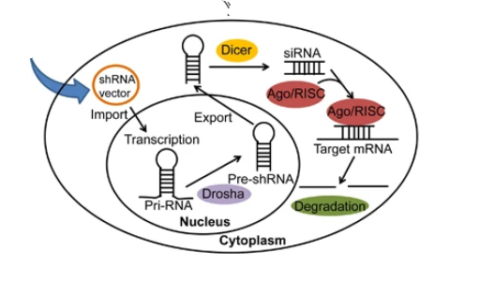

1. Fonctionnement siRNA

La technique est différente du miRNA sur plusieurs points. Premièrement les ARN sont mis directement dans le cytoplasme sous forme d’ARNm sans passer par le noyau et le génome.

Introduction du siRNA dans les cellules : Le siRNA est introduit dans les cellules cibles. Cela peut se faire de différentes manières, notamment par transfection.

Formation du complexe RISC : À l'intérieur de la cellule, le siRNA s'associe avec une enzyme appelée complexe RISC (RNA-Induced Silencing Complex). Ce complexe guide le siRNA vers l'ARNm spécifique à cibler.

Clivage de l'ARNm : Une fois que le siRNA est lié à l'ARNm cible grâce au complexe RISC, il guide la RISC pour cliver spécifiquement l'ARNm. Cela empêche la traduction de l'ARNm en protéine, inhibant ainsi l'expression du gène cible.

Dégradation de l'ARNm : L'ARNm clivé est ensuite dégradé par des enzymes cellulaires, empêchant ainsi la synthèse de la protéine codée par le gène cible.

1. Avantages inconvénients

|  |  |
| --- | --- |
| Avantages | Inconvénients |
| Mécanisme naturel à la base: modèles existants | Pluralité de miARN pour recherches |
| Dans le cas de recherches pharmaceutiques et d’effet sur les tumeurs, le ciblage est simplifié | Difficultés de séquençage des iRNA pour effet précis |
|  | Nombreux effets *hors cible* |

1. Sources

Fiches iRNA - Rodrigue Blan-Noury

Td Dynacell - olivier guittet